
Міністерство освіти і науки України Національний технічний університет України
“Київський політехнічний інститут імені Ігоря Сікорського”
Факультет інформатики та обчислювальної техніки Кафедра інформаційних систем та технологій

Лабораторна робота №5

з дисципліни «WEB-орієнтовані технології. Backend розробки»
на тему ««Безпека та продуктивність серверних додатків Безпека Node.js-додатків Оптимізація запитів і кешування Тестування API»

Виконав:
Студент групи ІА–34 Оборський Д.В.

Перевірила:

Проскура С.Л.

Київ 2026
Мета:
- забезпечувати базову безпеку Node.js-додатків;
- оптимізувати продуктивність REST API;
- використовувати кешування для зменшення навантаження на сервер;
- тестувати API за допомогою сучасних інструментів;
- аналізувати продуктивність backend-застосунків.

Посилання на PR для ЛР5: https://github.com/EcchiGrill/critic-lib/pull/8

Хід роботи

- Валідація даних.
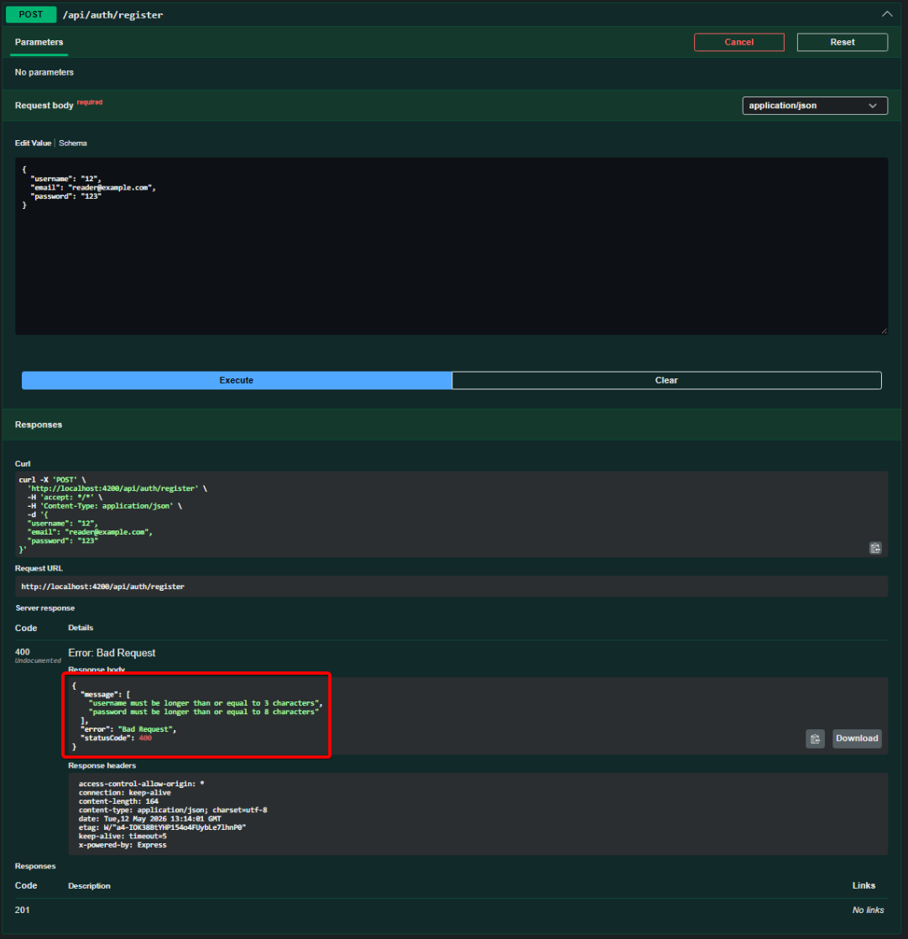
- Кешування ендпоінту /books.

Перед підключенням Redis:
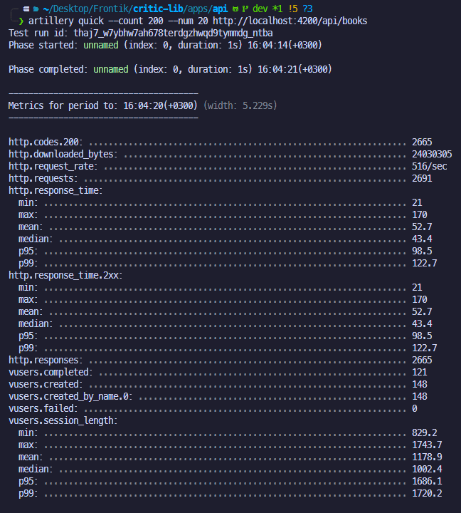
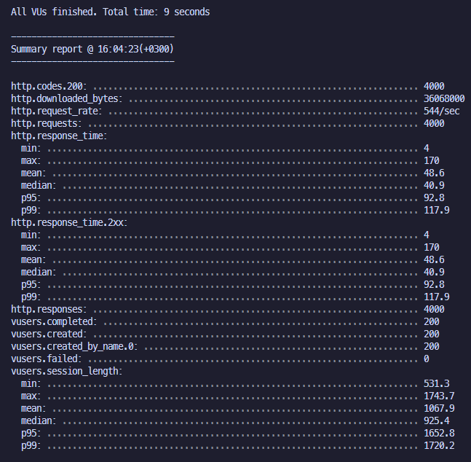

Після підключення Redis:
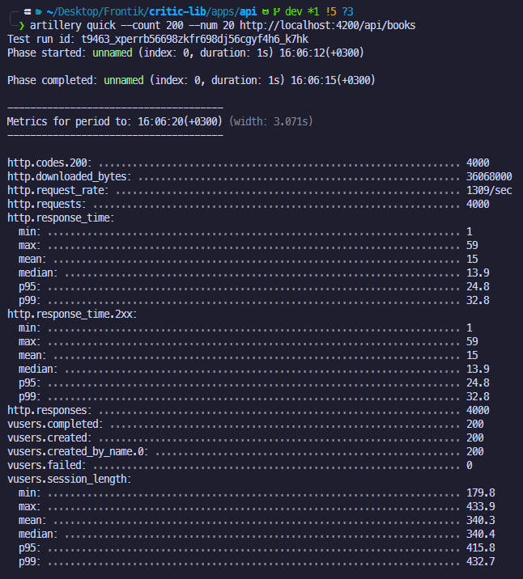
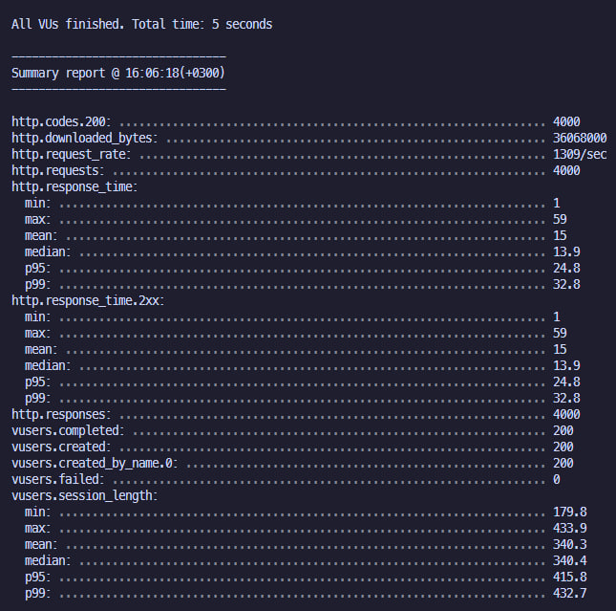

Бачимо, що загальний час зменшився майже в два рази з 9с до 5с
Висновок: У ході виконання лабораторної роботи було розглянуто механізми оптимізації та підвищення надійності серверного застосунку на базі Node.js та NestJS. Було реалізовано валідацію вхідних даних, що дозволило перевіряти коректність запитів користувача ще до їхньої обробки бізнес-логікою та запобігати потраплянню некоректних даних у систему.

